创阳光事业，展青春风采—肖莉
肖莉，女， 1987年6月出生，中共党员。大专学历，安徽师范大学学前教育本科在读，长丰县水湖镇锦湖社区党组织委员。2009年7月毕业于安徽文达信息工程学院新媒体艺术学院动漫设计与制作专业。在校期间学习和工作认真积极，获得国家级奖学金2次，各种荣誉证书数十张。大学期间，我就萌发了创业想法，利用寒暑假勤工助学，积累社会经验。
毕业后，我就为创业积极准备，回到家乡后，发现当地幼儿园投入较少，适龄幼儿较多。面对难得的机遇，经过市场调查研究后，我和丈夫决定在当地创办幼儿园的想法浮出水面，并得到了公婆的同意，很快我便把想法和班主任周老师汇报，周老师也很赞同我的想法，并告诉我国家鼓励大学生自主创业，现场指导我如何创业，同时让我利用好国家出台的相关创业政策。
带着家人的期许和老师的鼓励，2010年8月，我和丈夫在长丰县创办了长丰水湖金阳光幼儿园，以此解决水湖镇适龄幼儿及周边留守儿童的学前教育问题，缓解留守儿童学前教育入园难的矛盾。
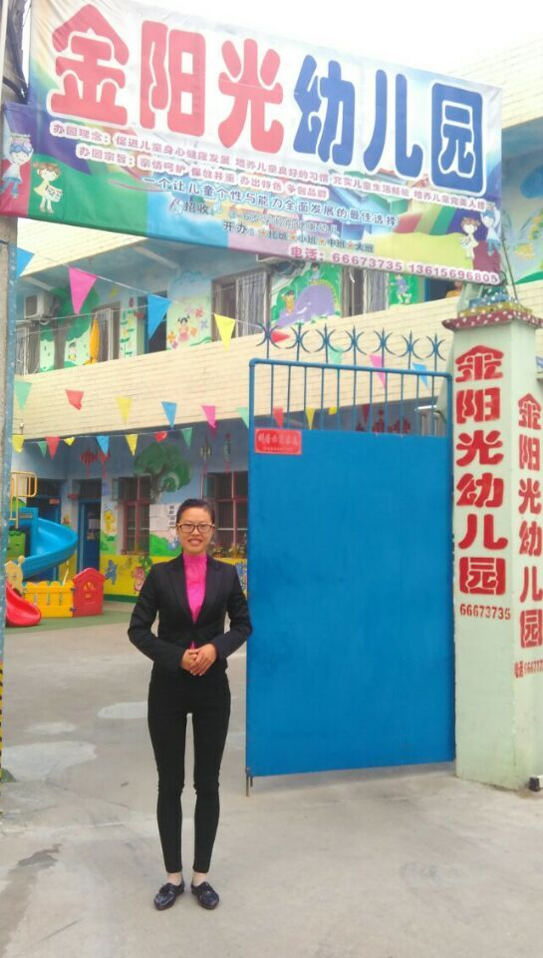
2010年创办初期为我园为幼儿看护点， 2012年9月被长丰县教育体育局评为A类幼儿看护点。2013年2月，经长丰县教育体育局的检查验收，我园正式批准为长丰水湖金阳光幼儿园。目前幼儿园占地达700余平方米，校舍面积为348.2平方米，位于长丰县水湖镇长丰路与杨公路交叉口西20米，紧邻长丰县环保局。附近为老城区和城乡结合带，人口稠密，交通便利，生源覆盖面较大。幼儿园为6个班，园内教职工为15名，其中园长1名，专任教师8名，保育员3名，保安1名，驾驶员2名，保健员1名（由园长兼职），在校幼儿数达200名。
自创园以来，我园受到了当地政府的大力支持，也赢得了家长和社会的一直好评，被长丰县科学技术协会评为：科普示范家庭。小小的荣誉，让我增强了信心和勇气。
一路走来，我体会到了创业的艰辛，不管再苦再累，创业之路我会坚定的走下去，我和丈夫立志为学前教育事业贡献自己的青春。

